Утверждено приказом департамента образования и науки Брянской области от 21.02.2024 № 261

ПОЛОЖЕНИЕ об областном конкурсе детского рисунка «Охрана труда глазами детей - 2024» среди обучающихся образовательных организаций и воспитанников дошкольных образовательных организаций
(далее – Положение)

Настоящее Положение определяет порядок организации и проведения областного конкурса детского рисунка «Охрана труда глазами детей − 2024» среди обучающихся образовательных организаций и воспитанников дошкольных образовательных организаций (далее – конкурс).
Конкурс проводится в соответствии с календарным планом ГАУДО «Центр технического творчества Брянской области».
Организаторами конкурса выступают департамент образования и науки Брянской области, департамент социальной политики и занятости населения Брянской области, ГАУДО «Центр технического творчества Брянской области» (ГАУДО ЦТТ Брянской области).

1. Цель конкурса
Формирование у подрастающего поколения понимания значимости безопасности труда, сохранения жизни и здоровья работников в процессе трудовой деятельности через художественное творчество.

2. Задачи конкурса:
стимулирование интереса у обучающихся образовательных организаций и воспитанников дошкольных образовательных организаций к пополнению и углублению знаний по охране труда;
формирование внимательного отношения подрастающего поколения к вопросам безопасности труда и сохранения здоровья.

3. Участники конкурса
В конкурсе принимают участие обучающиеся образовательных организаций и воспитанники дошкольных образовательных организаций, творческие коллективы образовательных организаций, дошкольных образовательных организаций г. Брянска и Брянской области. Возраст участников от 5 до 18 лет, возрастные категории: «А» − 5-6 лет, «Б» – 7-12 лет, «В» – 13-18 лет.

4. Организация и проведение конкурса
Конкурс проводится в три этапа с 1 марта по 15 апреля 2024 года.
I этап - с 1 марта по 10 марта 2024 года в образовательных организациях муниципальных образованиях области;
II этап - с 11 марта по 5 апреля 2024 в форме районных и городских выставок, где представляются работы победителей I этапа.
III этап - с 8 по 12 апреля 2024 года в ГАУДО «Центр технического творчества Брянской области» (г. Брянск, ул. Мало-Орловская, д. 8, тел. 56-18-08, сайт: www cdtt32.ru). Прием рисунков в ГАУДО ЦТТ Брянской области осуществляется до 7 апреля 2024 года.
Организацию и проведение областного конкурса осуществляет оргкомитет (далее - оргкомитет конкурса).
Оргкомитет конкурса имеет право изменить количество и наименование номинаций, количество призовых мест и осуществлять подбор состава жюри для оценки рисунков.

5. Условия проведения конкурса
Конкурс проводится по следующим номинациям:
«Безопасный труд глазами детей»,
«Труд уважай – охрану труда соблюдай»,
«Охрана труда – шаг в будущее»,
«Безопасное производство на предприятиях Брянской области».
На конкурс принимаются детские рисунки, плакаты на тему охраны труда, которые могут отображать различные профессии и специальности в процессе выполнения работы с применением спецодежды и других средств защиты, призывы работать безопасно для разных профессий, обеспечение правил безопасности труда в школе при проведении уроков химии, физики, информатики, труда, физкультуры, в детском саду при проведении занятий, на прогулке.
Обязательное требование - конкурсные работы не должны копировать или повторять сюжеты (работы), размещенные в сети Интернет.

6. Требования к оформлению сопроводительной
документации рисунков
Наличие списка представленных на конкурс рисунков, утвержденного начальником районного отдела образования, этикетки с указанием Ф.И. и возраста автора (полностью), Ф.И.О. педагога (полностью), наименования экспоната, образовательной организации, кружка, в котором он изготовлен (приложение № 1 к настоящему Положению).
Каждый участник конкурса должен заполнить заявление-согласие субъекта на обработку персональных данных в соответствии с требованиями Федерального закона от 27.07.2006 № 52-ФЗ «О персональных данных», постановлением Правительства Российской Федерации от 17.11.2007 № 781 «Об утверждении Положения об обеспечении безопасности персональных данных при их обработке в информационных системах персональных данных» (приложение № 2 к настоящему Положению).

7. Общие требования

К участию в конкурсе допускаются детские рисунки и плакаты:

формата А3 без паспарту, выполненные на любом материале (ватман, картон);

исполненные в любой технике рисования (акварель, гуашь, пастель, мелки, цветные карандаши, фломастеры, смешанная техника), отвечающие целям и задачам конкурса;

обязательные требования:
работа должна иметь творческое название;
работа должна соответствовать номинации и выражать ее смысловую идею;
каждая работа должна иметь прочно закрепленную этикетку с оборотной стороны рисунка. (приложение № 3 к настоящему Положению);

правый нижний угол рисунка не должен содержать сюжетные элементы (предназначен для наклеивания организатором конкурсной этикетки);
не допускается свертывание и сгибание конкурсных работ;
доставка рисунков в ГАУДО ЦТТ Брянской области осуществляется только в рабочие дни;
рисунки представляются ответственному работнику вместе со списком нарочно или по почте;
список с указанием мобильных телефонов руководителей конкурсных работ представляется дополнительно в формате word по электронной почте ГАУДО ЦТТ Брянской области brotec@mail.ru.
Конкурсные работы передаются в оригинале ГАУДО ЦТТ Брянской области с условием бессрочного и безвозмездного пользования с правом экспонирования работ организаторами конкурса на выставках, тематических мероприятиях муниципального, регионального, всероссийского и международного уровней.

- Подведение итогов

На III этапе конкурса жюри, сформированное Оргкомитетом конкурса, определяет в каждой номинации I, II и III призовые места по каждой возрастной категории. На каждое призовое место может быть определено не более трех участников конкурса.
Протокол заседания жюри по подведению итогов конкурса утверждается приказом директора департамента образования и науки Брянской области.

9. Организационные мероприятия по итогам конкурса

Победители конкурса награждаются совместной грамотой департамента образования и науки Брянской области и департамента социальной политики и занятости населения Брянской области (приложение № 4 к настоящему Положению).
Изготовление (цветная печать) наградных документов организуется департаментом социальной политики и занятости населения Брянской области.
Вручение наград осуществляется в рамках мероприятий образовательных учреждениях победителей конкурса.
Участники конкурса (их представители) конкурса вправе по личному запросу (простым электронным письмом на электронный адрес upravtrud@yandex.ru с указанием Ф.И. участника и названия творческой работы) получить благодарственное письмо организатора конкурса - департамента социальной политики и занятости населения Брянской области в электронном виде (приложение 5 к настоящему Положению).
Итоги конкурса освещаются на официальном сайте департамента образования и науки Брянской области в разделе «Новости», ГАУДО ЦТТ Брянской области, интерактивном портале департамента социальной политики и занятости населения Брянской области в сети «Интернет» в разделах «Новости» и «Труд и занятость. Трудовые отношения, Конкурсы», а также на сайтах администраций муниципальных образований и образовательных учреждений.
После подведения итогов конкурса ГАУДО ЦТТ Брянской области передает оригиналы рисунков участников конкурса на хранение и дальнейшее их использование в целях популяризации безопасного труда среди молодежи в структурное подразделение по вопросам охраны труда департамента социальной политики и занятости населения Брянской области.

10. Участие в Международном конкурсе
детских рисунков «Охрана труда глазами детей»

Из числа победителей конкурса жюри проводит отбор десяти творческих работ для участия в Международном конкурсе детских рисунков «Охрана труда глазами детей», организатором которого является Национальная ассоциация центров охраны труда и Кузбасский межотраслевой центр охраны труда при поддержке Федерации независимых профсоюзов.
Направление в Оргкомитет Международного конкурса (далее - МК) общей заявки участников МК от Брянской области и конкурсных работ (в электронном формате) осуществляется департаментом социальной политики и занятости населения Брянской области.
Информация об итогах МК размещается на официальном сайте и на страницах в социальных сетях департамента социальной политики и занятости населения Брянской области.
Организация награждения победителей Международного конкурса детских рисунков «Охрана труда глазами детей» осуществляется департаментом социальной политики и занятости населения Брянской области.

Приложение № 2
к приказу департамента
образования и науки
Брянской области
от 21.02.2024 № 261

Состав оргкомитета
по проведению областного конкурса
детского рисунка «Охрана труда глазами детей - 2024»
среди обучающихся образовательных организаций
и воспитанников дошкольных образовательных организаций

Байдаков Е.М. | - председатель оргкомитета, заместитель директора департамента образования и науки Брянской области;
Лукомская Г.С. | - заместитель председателя, директор ГАУДО «Центр технического творчества Брянской области».
Члены оргкомитета:

Старовойтова Е.И. |  | - главный консультант отдела охраны труда и социально-трудовых отношений департамента социальной политики и занятости населения Брянской области (по согласованию);
Купреева Е.А. |  | - заместитель директора ГАУДО «Центр технического творчества Брянской области»;
Иванина Е.М. |  | - заместитель директора ГАУДО «Центр технического творчества Брянской области»;
Какорина Г.А. |  | - методист ГАУДО «Центр технического творчества  Брянской области».

Представители организаций культуры, художественного творчества, производственных предприятий, сюжеты из деятельности которых конкурсанты использовали в своих творческих работах (по приглашению).

Согласовано с департаментом
социальной политики и
занятости населения Брянской области
(основание: письмо от 04.03.2024 № 2870)
Приложение № 1

к Положению о проведении областного конкурса детского рисунка «Охрана труда глазами детей» среди обучающихся образовательных организаций и воспитанников дошкольных образовательных организаций

Список работ,
представленных муниципальным районом, городским и муниципальным округом Брянской области на областной конкурс детского рисунка «Охрана труда глазами детей - 2024» среди обучающихся образовательных организаций и воспитанников дошкольных образовательных организаций

№ | Название работы | Ф.И. автора работы  (полностью) | Число, месяц, год  рождения | Наименование образовательной организации  (полное, согласно устава) | Ф.И.О.  педагога-руководителя  работы  (полностью,  с указанием должности) | Контактные (раб.,моб.) телефоны, адреса электронной почты: организации,  педагога- руководителя работы

Начальник РОО _________________
(подпись)

Приложение № 2

к Положению о проведении областного конкурса детского рисунка «Охрана труда глазами детей» среди обучающихся образовательных организаций и воспитанников дошкольных образовательных организаций

Директору ГАУДО
«ЦТТ Брянской области»

Г.С. Лукомской

Заявление – согласие
субъекта на обработку персональных данных

Я, ___________________________________________________________, паспорт номер ______________________________________________________, выданный __________________________________________________________
«___»___________ _____ года, в соответствии с Федеральным законом от 27.07.2006 № 152-ФЗ «О персональных данных» даю согласие ГАУДО «Центр технического творчества Брянской области», расположенному по адресу: г.Брянск, ул. Мало-Орловская, д.8, на обработку персональных данных моего/ей сына (дочери, подопечного)
__________________________________________________________________
( Ф.И.О. сына, дочери, подопечного)
а именно: Ф.И.О., дату рождения, адрес места жительства, паспортные данные, место учебы, контактные телефоны (домашний, мобильный) для обработки (внесение в электронную базу данных, использования в отчетных документах) в целях участия в областном конкурсе детского рисунка «Охрана труда глазами детей - 2024».
Я утверждаю, что ознакомлен с документами организации, устанавливающими порядок обработки персональных данных, а также с моими правами и обязанностями в этой области.
Согласие вступает в силу со дня его подписания и действует в течение неопределенного срока. Согласие может быть отозвано мною в любое время на основании моего письменного заявления.

«___»__________ 20____ г.
(подпись)

Приложение № 3

к Положению о проведении областного конкурса детского рисунка «Охрана труда глазами детей» среди обучающихся образовательных организаций и воспитанников дошкольных образовательных организаций

Этикетка

КОНКУРС
«ОХРАНА ТРУДА ГЛАЗАМИ ДЕТЕЙ»
Наименование экспоната ___________________________
Номинация_______________________________________
Ф.И. автора, дата рождения_________________________
Ф.И.О. педагога __________________________________
Наименование кружка, организации _________________
_________________________________________________
Район____________________________________________

Приложение № 4

к Положению о проведении областного конкурса детского рисунка «Охрана труда глазами детей» среди обучающихся образовательных организаций и воспитанников дошкольных образовательных организаций

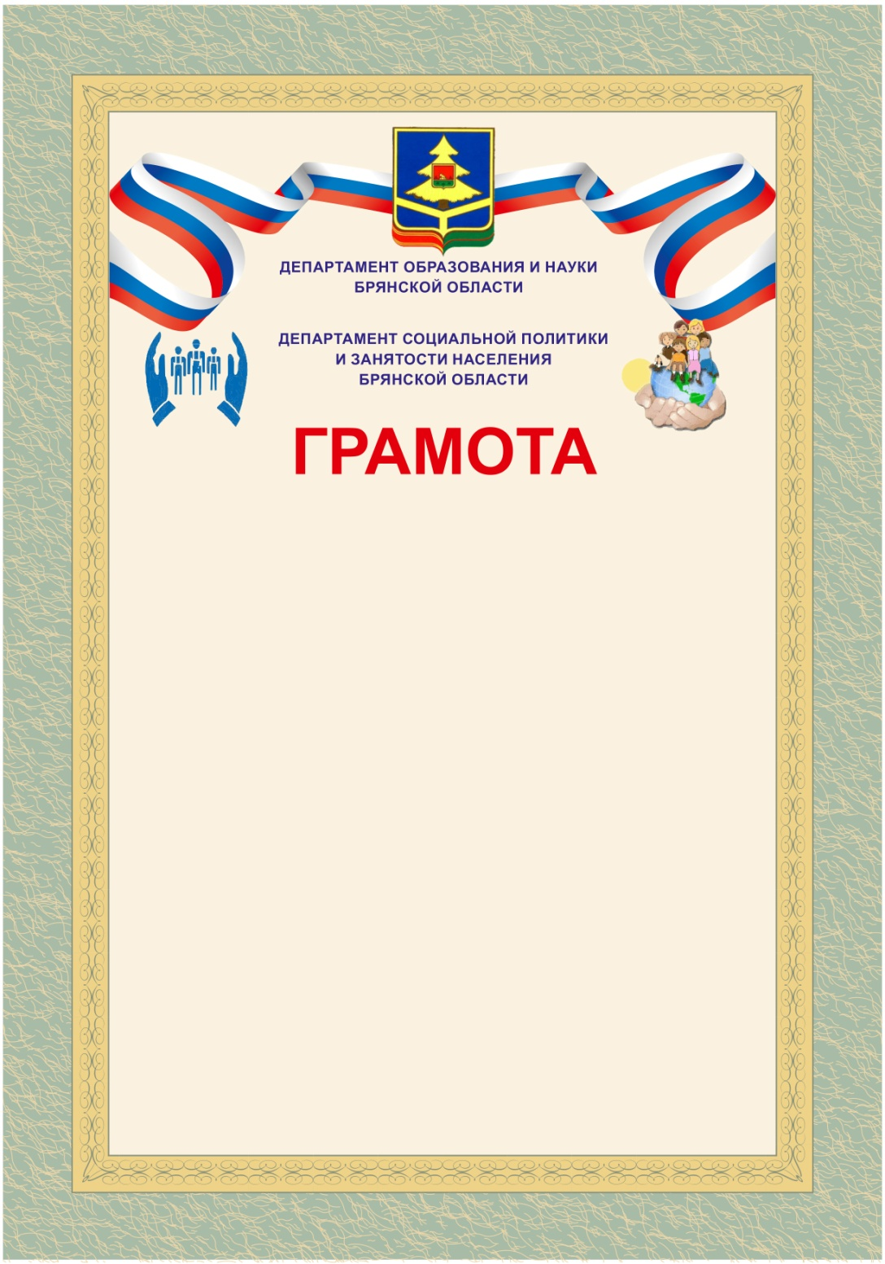

Приложение № 5

к Положению о проведении областного конкурса детского рисунка «Охрана труда глазами детей» среди обучающихся образовательных организаций и воспитанников дошкольных образовательных организаций
